NOTAS DE DISCIPLINA FINANCIERA

1. Balance Presupuestario de Recursos Disponibles Negativo
Se informará:
- Acciones para recuperar el Balance Presupuestario de Recursos Disponibles Sostenible.

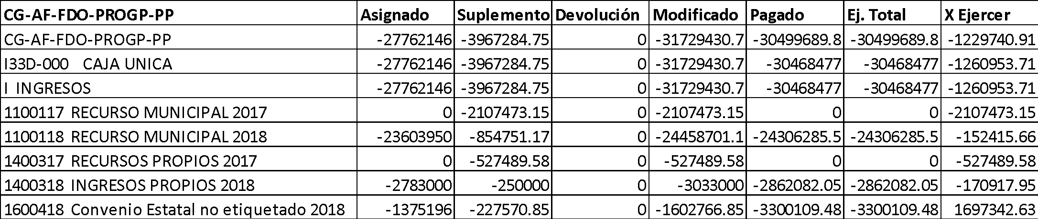

Al 31 de Diciembre se recibieron los recursos en tiempo y forma por parte del Municipio; de los ingresos propios se va recaudando como se tiene presupuestado; de los convenios con el Estado los desayunos escolares se retrasaron por lo cual la recuperación de los mismos se realizan al momento de entregarlos a los beneficiarios; así mismo al cierre de Diciembre no se recaudaron los ingresos esperados, entendiendo negativos como los ingresos presupuestados no recaudados.
Fundamento Artículo 6 y 19 LDF
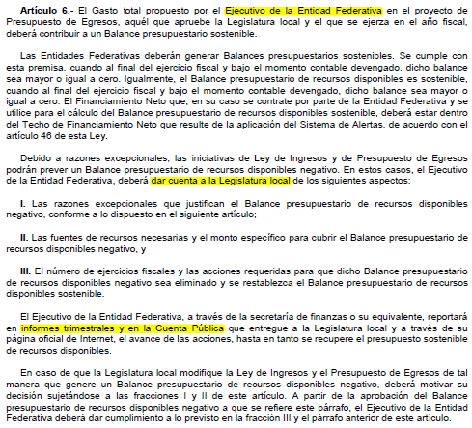
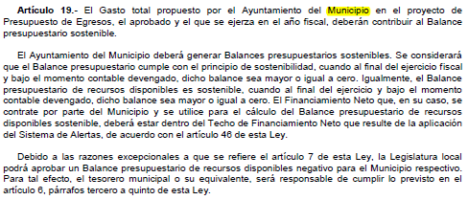

2. Aumento o creación de nuevo Gasto
Se informará:
a) Fuente de Ingresos del aumento o creación del Gasto no Etiquetado.
b) Fuente de Ingresos del aumento o creación del Gasto Etiquetado.
El incremento de los ingresos fue del 5% del subsidio que nos otorga el municipio; incrementando en el mimo porcentaje algunas de las partidas; incrementado en mayor porcentaje la partida de Liquidación por Indemnizaciones, Antigüedad; por término de administración contemplando a Director General y Directores de Área.
De los ingresos etiquetados se realizó incremento por la cancha de cachibol, fortalecimiento a Alimentario, PROCURADURIA Y CEMAIV, por parte DIF Estatal mediante convenios.
Fundamento Artículo 8 y 21 LDF
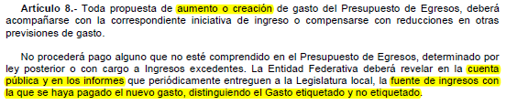
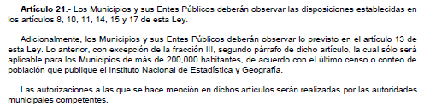

3. Pasivo Circulante al Cierre del Ejercicio
Se informará solo al 31 de diciembre
Sistema para el Desarrollo Integral de la Familia del Municipio de San Miguel de Allende, Gto.
Informe de cuentas por pagar y que integran el pasivo circulante al cierre del ejercicio
Ejercicio 2017
COG | Concepto | Devengado | Pagado | Cuentas por pagar
 |  | (a) | (b) | (c) = (a-b)
 | Gasto No Etiquetado | 201337.63 | 0 | 201337.63
1000 | Servicios Personales
2000 | Materiales y Suministros | 17,889.90 | 0 | 17,889.90
3000 | Servicios Generales | 8,533.00 | 0 | 8,533.00
4000 | Transferencias, Asignaciones, Subsidios y Otras Ayudas | 42,885.21 | 0 | 42,885.21
5000 | Bienes Muebles, Inmuebles e Intangibles | 132,029.52 | 0 | 132,029.52
6000 | Inversión Pública | 0 | 0 | 0
7000 | Inversiones Financieras y Otras Provisiones | 0 | 0 | 0
8000 | Participaciones y Aportaciones | 0 | 0 | 0
9000 | Deuda Pública | 0 | 0 | 0
 | Gasto Etiquetado | 0 | 0 | 0
1000 | Servicios Personales | 0 | 0 | 0
2000 | Materiales y Suministros | 0 | 0 | 0
3000 | Servicios Generales | 0 | 0 | 0
4000 | Transferencias, Asignaciones, Subsidios y Otras Ayudas | 0 | 0 | 0
5000 | Bienes Muebles, Inmuebles e Intangibles | 0 | 0 | 0
6000 | Inversión Pública | 0 | 0 | 0
7000 | Inversiones Financieras y Otras Provisiones | 0 | 0 | 0
8000 | Participaciones y Aportaciones | 0 | 0 | 0
9000 | Deuda Pública | 0 | 0 | 0
 | Total | 201337.63 | 0 | 201337.63
Fundamento Artículo 13 VII y 21 LDF
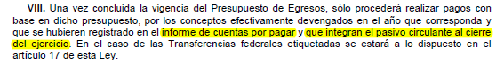

4. Deuda Pública y Obligaciones
Se revelará:
a) La información detallada de cada Financiamiento u Obligación contraída en los términos del Título Tercero Capítulo Uno de la Ley de Disciplina Financiera de las Entidades Federativas y Municipios, incluyendo como mínimo, el importe, tasa, plazo, comisiones y demás accesorios pactados.
Al 31 de Diciembre de 2018 no se tienen contratada Deuda Pública.
Fundamento Artículo 25 LDF
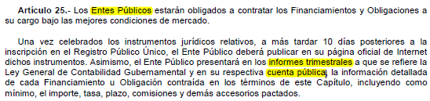

5. Obligaciones a Corto Plazo
Se revelará:
a) La información detallada de las Obligaciones a corto plazo contraídas en los términos del Título Tercero Capítulo Uno de la Ley de Disciplina Financiera de las Entidades Federativas y Municipios, incluyendo por lo menos importe, tasas, plazo, comisiones y cualquier costo relacionado, así mismo se deberá incluir la tasa efectiva.
De las obligaciones contraídas al 31 de Diciembre no se tiene cargos adicionales como recargos, comisiones, o cualquier otro concepto que incremente en importe de la contraprestación.
Fundamento Artículo 31 LDF
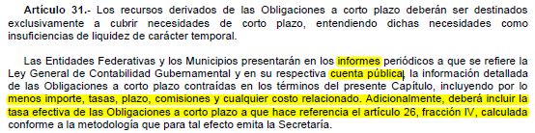

6. Evaluación de Cumplimiento
Se revelará:
a) La información relativa al cumplimiento de los convenios de Deuda Garantizada.
Al 31 de Diciembre no se tiene contratada deuda.
Fundamento Artículo 40 LDF
